Собрал схемку для оценки ESR электролитов, получил любопытные результаты.
Поначалу всё было просто.
Типичная картина на осциллографе
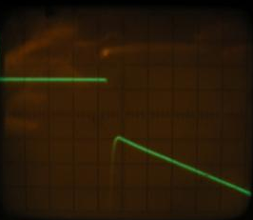
Рис.1

По величине видимой части скачка можно оценить ESR.
По осциллограмме видно, что правая часть как бы возвращается откуда-то снизу. Это результат воздействия другого паразитного параметра ESL.

Наблюдения:
- Электролит 1000мкф 50В имеет в два раза больший скачёк, чем 1000мкф 100В. Это понятно.
- Два электролита 1000мкф 50В, но разных производителей Самсунг и КарХон, дали одинаковую величину (был удивлён)
- Включил два электролита 4 700мкф 100В в параллель, без проводков, один впаял по верх другого, коэф. уменьшения скачка (по сравнению с одним) около 0,6 (почти в два раза)
- Включил аналогично два электролита 47 000мкф 63В в параллель, коэф. уменьшения скачка 0,8-0,9 (т.е. почти без изменений).
- Включил параллельно 4 конденсатора 4 700мкф 100В, соединённых проводком AWG 24, сечение 0,2мм^2. Вместо ожидаемого уменьшения скачка в 4 раза, скачёк уменьшился только в 2 раза! Причём, делал по уму, цепь заряда с одной стороны шин, цепь разряда – с другой.
- Всё тоже самое, 4 конденсатора 4 700мкф 100В, но соединённых проводом сечением в 1,5 мм^2, скачёк уменьшился в 3 раза (опять же по сравнению с одним).
Выводы: распространённое мнение, о возможности замены одного электролита Большой емкости, горсткой Маленьких, является сомнительным. Саму идею не отрицаю, но необходимо соединять между собой эти конденсаторы малоомной и малоиндуктивной цепью. Одним словом - низкоимпедансной.

Немного удивлен. Выводы о сомнительности замены электролита большой емкости не совсем стыкуются с п. 3, 5, 6. Может быть, на первое место стоит выдвинуть, что ESL современных радиальных конденсаторов определяется в основном их габаритами (я об этом писал), и одного порядка с индуктивностью проводников, и поэтому применение копланарных плоских широких шин для их соединения просто обязательно, иначе не получить желаемого выигрыша. Просто увеличивать сечение – практически бесполезно, индуктивность от диаметра провода зависит лишь по обратно-логарифмическомук закону. Пример – электролитические конденсаторы для импульсных противообледенительных систем самолетов, выводы которых представляют собой две параллельных шины (К50-41, если не ошибаюсь). С той же целью – минимизация эффективной индуктивности – только уже в коллекторной и эмиттерной цепи транзисторов - выходной каскад в СЛ УМЗЧ выполнен «распределенным», что и обеспечило его уникальные характеристики.

Всё это понятно, и сильного удивления не вызывает.
А вот, что было дальше….
Электролит 47 000мкф 63В, в реальном времени, напрямую, поверх клемм, зашунтировал плёнкой Эпкос (лавсан, 1мкф). Без плёнки осциллограмма соответствовала Рис1, с плёнкой стала такой (масштаб отличается от рис.1):
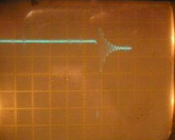
Частота паразитных колебаний около 1-1,5мГц. Замена лавсана на МКР, ситуацию не изменила.

Не редко встречается такая топология УМЗЧ: электролит на плате УМ, а выходной каскад отдельно на радиаторе и уже там транзисторы ВК шунтируются по питанию плёнкой. Решил проимитировать такой вариант. Построил такую цепь: цепь заряда – электролит – провода 15 см – плёнка (1мкф) – цепь разряда.
Для наглядности все последующие рисунки в одинаковом масштабе 20мкс/дел., 2 В/дел.

В момент разряда первое фото, момент начала заряда второе.

Сначала измерения без пленочного конденсатора.
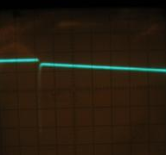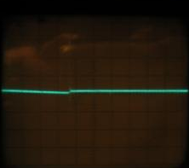

Добавил плёночный конденсатор 1мкф.
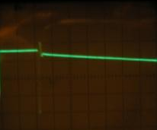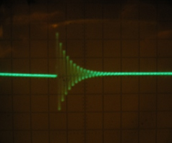

До этого провода были проложены параллельно. Теперь свил провода :
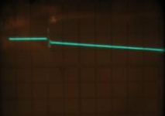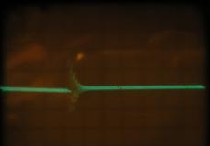
Плохо видно, но скажу, что частота колебаний увеличилась, а амплитуда уменьшилась.

Решил поступить как советовал С. Агеев:
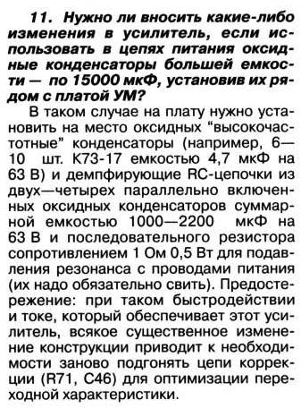
Т.е. установил параллельно пленочному конденсатору цепь из последовательно соединения электролита на 1000мкф и резистора 1ом. Масштаб на последующих четырёх фото отличается от предыдущих.
До :
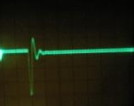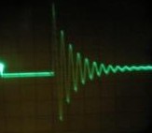

После:
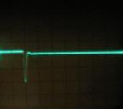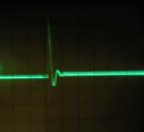

Выводы: провода свивать, демпфирующими цепями не брезговать. Хотя мы это итак знали ☺.

По-хорошему, демпфирующие цепи нужно делать также «распределенными», а номинал сопротивления выбирать по максимальному демпфированию переходного процесса. Оптимум там не очень острый и в зависимостит от конструкции лежит в диапазоне от десятых долей до единиц ом. 1 Ом был указан как «синица в руки».

В заключение хочу выразить искреннюю благодарность Игорю Виноградскому aka
ИГВИН и С.Агееву за помощь в обсуждение результатов.

4.07.2007
Nikolav.

